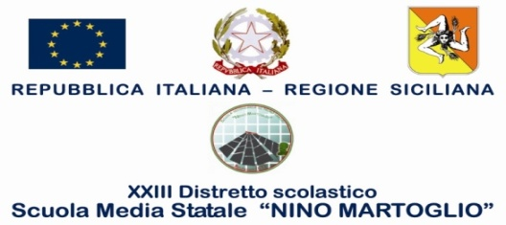

Comunicazione N° 86 AL PERSONALE DOCENTE
AL PERSONALE A.T.A .

OGGETTO: Corsi per le certificazioni informatiche - Iscrizione.

Si comunica che a partire dal 01/12/2015 è possibile accedere all’acquisto delle certificazioni EIPASS in modalità online.
Gli interessati possono eseguire il versamento di € 244,00 sul bollettino di c/c intestato alla scuola (rivolgersi in segreteria), entro il 20 Dicembre 2015, specificando “Iscrizione certificazione EIPASS (LIM – TEACHER – BASE – 7 MODULI ……..) modalità online”.
Le ricevute di versamento verranno raccolte dalla prof.ssa Pianese che, al raggiungimento di 10 iscrizioni, procederà alla relativa iscrizione in Piattaforma EIPASS.
I programmi delle certificazioni sono visionabili sul sito EIPASS: : http://it.eipass.com/

La responsabile
Prof.ssa M. Pianese

Belpasso, 01/12/2015

F.to*
Il Dirigente Scolastico
Prof.ssa Anna Spampinato
( *Firma autografa omessa ai sensi dell’art. 3, comma 2, del D.L.vo n. 39/93)

